ESCOLA SECUNDÁRIA Dr. JOÃO LOPES DE MORAIS

Actividade Laboratorial 1.2: Forças de atrito estático e cinético

PROBLEMA
Determinar os coeficientes de atrito estático e de atrito cinético entre duas superfícies.
Estudar a dependência da força de atrito com a massa do objecto, a área de contacto e os materiais em contacto.

ACTIVIDADE 1

Questões pré-laboratoriais

A) Um bloco é colocado em repouso num plano inclinado com uma certa inclinação, α. Que forças actuam sobre ele? Qual é o módulo da força de atrito a que fica sujeito?
B) Aumentando a inclinação do plano, α` o bloco fica na iminência de deslizar. Prova que, nestas circunstâncias, o coeficiente de atrito estático é μ_{est}=tgα`.
C) Em que situação o corpo está mais comprimido contra a superfície do plano, quando a inclinação é α ou α`? Que influência tem esse factor na força de atrito estática?

Trabalho laboratorial

Material: calha, blocos paralelipipédicos com uma das faces revestida de materiais diferentes, fio, massas marcadas, roldana, fita métrica.

θmáx

Planeia uma tabela para registar os dados experimentais e recolhe dados que permitam responder às questões pré-laboratoriais.
Faz várias medições para minimizar incertezas experimentais.

Tens disponíveis blocos iguais mas com uma das faces revestida de materiais diferentes. Planeie uma experiência para saber se a força de atrito estática depende:
a) da massa do corpo A (que variáveis deverá manter constantes?);
b) da área de contacto (que variáveis deverá manter constantes?);
c) dos materiais em contacto (que variáveis deverá manter constantes?).

ESCOLA SECUNDÁRIA Dr. JOÃO LOPES DE MORAIS

Actividade Laboratorial 1.2: Forças de atrito estático e cinético

PROBLEMA
Determinar os coeficientes de atrito estático e de atrito cinético entre duas superfícies.
Estudar a dependência da força de atrito com a massa do objecto, a área de contacto e os materiais em contacto.

ACTIVIDADE 2

Questões pré-laboratoriais

Observa a figura:
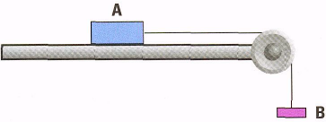
A) Que forças actuam sobre A e sobre B?
B) Enquanto o bloco não estiver prestes a deslizar, qual é o módulo da força de atrito?
C) Aumentando a massa de B, A fica prestes a deslizar. Neste caso:
i) qual é o módulo da força de atrito?
ii) qual é a expressão de μ_{est} ,e em função das massas de A e de B?;
iii) se a massa de A aumentar, como variará a massa de B? Que gráfico traduz essa variação?

Trabalho laboratorial

Material: calha, blocos paralelipipédicos com uma das faces revestida de materiais diferentes, fio, massas marcadas, roldana.

Planeia uma montagem experimental e constrói uma tabela para registar os dados que permitam responder às questões pré-laboratoriais:

Determina o μ_{est:} a partir do gráfico da massa de B em função da massa de A do sistema, quando ele está prestes a entrar em movimento.
Faz várias medições para minimizar incertezas experimentais.

ESCOLA SECUNDÁRIA Dr. JOÃO LOPES DE MORAIS

Actividade Laboratorial 1.2: Forças de atrito estático e cinético

PROBLEMA
Determinar os coeficientes de atrito estático e de atrito cinético entre duas superfícies.
Estudar a dependência da força de atrito com a massa do objecto, a área de contacto e os materiais em contacto.

ACTIVIDADES 3 e 4

Questões pré-laboratoriais
Observa a figura:
1. Quais as forças que actuam sobre os corpos?
2. Relaciona o módulo das forças que actuam nos corpos.
3. Como calcular a aceleração dos dois corpos?
4. Mostra que, sabendo a aceleração do sistema, podes determinar o coeficiente de atrito cinético.

Trabalho laboratorial
Material: calha, blocos paralelipipédicos com uma das faces revestida de materiais diferentes, fio, massas marcadas, roldana, fita métrica e cronómetro. Pode também usar-se sensor de posição (CBR) e calculadora gráfica (para visualizar o gráfico da velocidade do corpo A, permitindo o cálculo da sua aceleração).

Planeia uma montagem experimental e constrói uma tabela para registar os dados experimentais e recolher dados que permitam:
(A) Determinar a aceleração do sistema da figura quando este se move muito lentamente, para o mesmo par de superfícies.
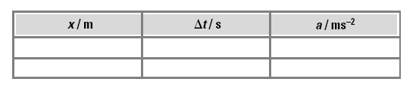

(B) Determinar a aceleração do sistema quando se variam a massa de A, a área de contacto ou as superfícies de contacto. Cada grupo estuda a influência de uma só variável (mantendo as outras constantes), efectuando várias medições.
Usando o CBR e a calculadora gráfica


Medir aceleração

Questões pós-laboratoriais

(A) Aumentando a massa do bloco B, este entra em movimento: como o classificas?
(B) Compara o coeficiente de atrito cinético obtido experimentalmente nesta actividade com o coeficiente de atrito estático obtido na actividade 2 para os mesmos materiais em contacto.

ESCOLA SECUNDÁRIA Dr. JOÃO LOPES DE MORAIS

Actividade Laboratorial 1.2: Forças de atrito estático e cinético

PROBLEMA
Determinar os coeficientes de atrito estático e de atrito cinético entre duas superfícies.
Estudar a dependência da força de atrito com a massa do objecto, a área de contacto e os materiais em contacto.

ACTIVIDADE 5

Determina os coeficientes de atrito estático e cinético para o exemplo apresentado na simulação “frict1” proposta no programa “modellus”.
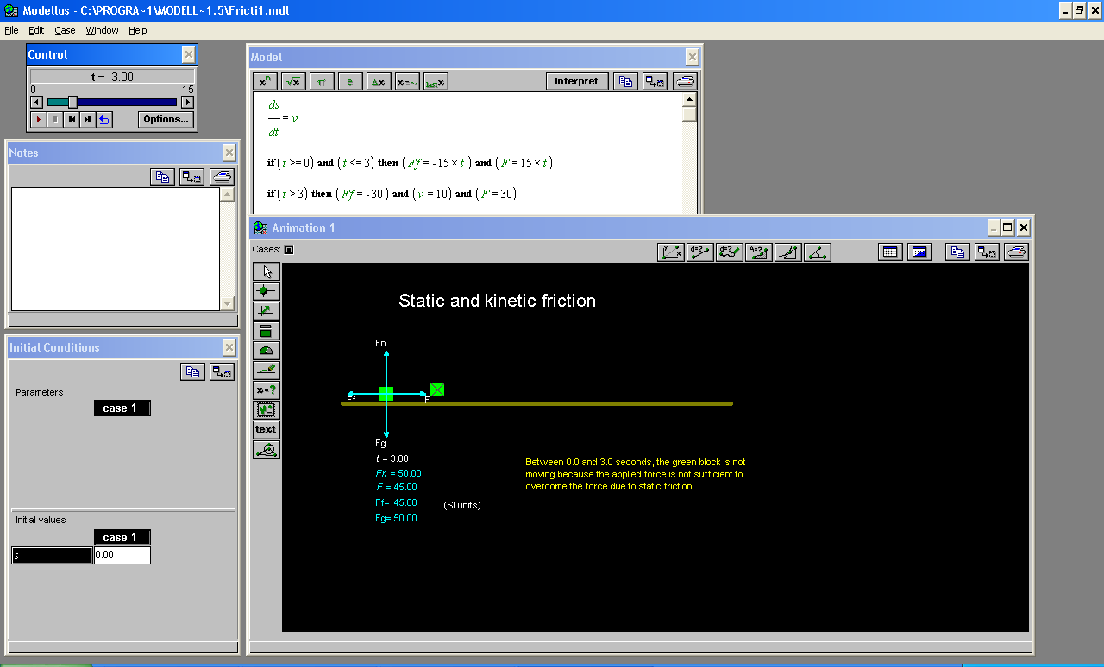

Questões
(A) De que forma a intensidade de Rn (na simulação está representado por Fn) altera o valor de Fa?
(B) Compara os valores dos coeficientes de atrito estático e atrito cinético.

ESCOLA SECUNDÁRIA Dr. JOÃO LOPES DE MORAIS

Actividade Laboratorial 1.2: Forças de atrito estático e cinético

PROBLEMA
Determinar os coeficientes de atrito estático e de atrito cinético entre duas superfícies.
Estudar a dependência da força de atrito com a massa do objecto, a área de contacto e os materiais em contacto.

ACTIVIDADE 6

Simulação dos “Physlets”.

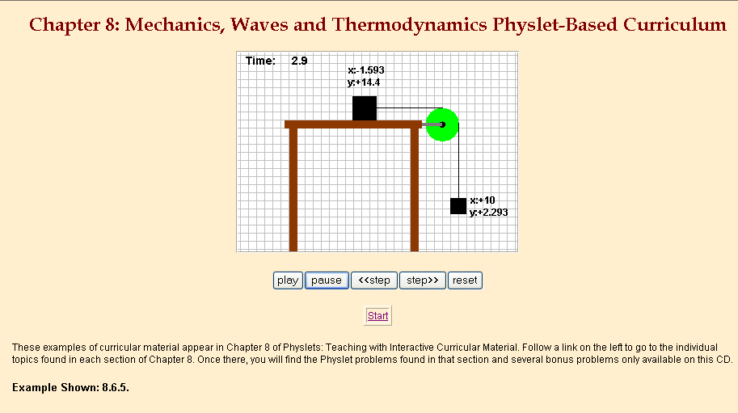

Questões

(A) Calcule a aceleração do sistema.
(B) Determina o coeficiente de atrito cinético entre o bloco e a mesa.

